Metodické ústřižky III. | Pravidla uzly
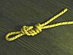
V dalších třech dílech našeho seriálu se budeme zabývat navazováním. V první části si ukážeme navazovací uzly a jejich přednosti či nedostatky.

OBECNÁ PRAVIDLA PRO VÁZÁNÍ UZLŮ
• Každý uzel významně snižuje nosnost lana, jak při normálním namáhání, tak při anomálním namáhání.
• Prameny lana v uzlu musí být srovnány viz. obrázky.
• Volné konce lana vycházející z uzlů musí být dlouhé minimálně jako 10 násobek průměru lana - pozor příliš dlouhý volný konec může být při lezení omylem zapnut do postupového jištění !
• Pojistný uzel se váže těsně za hlavní uzel, nejlépe když na něj trochu tlačí - častou chybou je vázání pojistného uzlu dál od hlavního i několik desítek cm, tento uzel neplní pojistnou funkci !
• Po uvázání má být uzel řádně dotažen rukou, ale po zachycení pádu znovu povolen a dotažen jen rukou. Uvědomte si, že část pádové energie pohlcuje utahování uzlů (podle některých pramenů okolo 10 %).
• Je nutné vědět pro jaký směr zatížení bude uzel používán.
• Vizuálně kontrolujte své uzly i uzly spolulezců , při navazování se soustřeďte, předejdete nehodám z nedokončených uzlů.
• Používáme termíny :
1. NORMÁLNÍ NAMÁHÁNÍ (NN)- uzel je zatížen v přímém směru za pramen z něj vystupující
2. ANOMÁLNÍ NAMÁHÁNÍ (AN)- uzel je zatížen roztahováním za lana tvořící oko smyčky
Všechny zde popisované navazovací uzly mají nosnost při AN nižší než při NN.
Procentuelní hodnoty snížení nosnosti lana se mírně liší autor od autora, my jsme je opsali ze zřejmě nejrenomovanější práce z těch co máme k dispozici - "Základní uzly" od Tondy Zelenky a ze skript T.Franka, který čerpal patrně tamtéž.
OSMIČKOVÝ UZEL
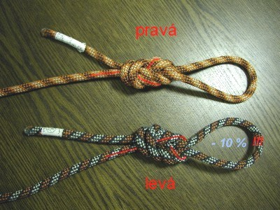

• Základní navazovací uzel. Dnes nejpoužívanější. Na závodech předepsaný.
• Dobrá vizuální a hmatová kontrola.
• Osmičkový uzel snižuje pevnost lana při NN na cca 55%, při AN na cca 40%.
• Existují dva osmičkové uzly - tzv. pravá a levá osmička.
• Podle testů je pevnější variantou pravá, neboli horní osmička - zatěžovaný pramen lana vchází do uzlu dále od osy uzlu vnějším ( větším) obloukem.
• Levá osmička vykazuje při pádových zkouškách až o 10 % menší pevnost.
• Nevýhody: špatně se váže jednou rukou, po zatažení se hůře povoluje zvláště na lanech s hrubším opletem. Je objemnější.
DEVÍTKOVÝ UZEL
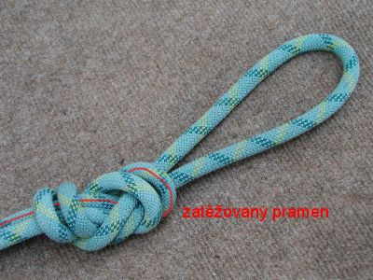

• Vhodný navazovací uzel, zatím řídce používaný .
• Nejméně snižuje nosnost lana při NN zachovává 70% nosnosti - to je u uzlů unikátní. Při AN zachovává 55 % nosnosti.
• Podle nejnovějších skutečností praskají moderní tenká lana při testech v uzlech, zatímco klasické průměry praskaly v karabinách. Proto si myslíme, že je vhodný pro jednoduchá lana průměru okolo 9,5 mm a pro nízkoprůtažná (statická ) lana typu B.
• Pevnější je opět tzv. horní varianta, tj. ta, kde zatěžovaný konec vchází do uzlu dále od osy uzlu, první oblouk lana je větší.
• Lépe se rozvazuje po zatížení.
• Nevýhody: složité vázání, větší spotřeba lana , uzel zvláště s pojistkou je již velmi objemný.
DRAČÍ SMYČKA
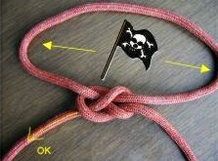

• F.A.Elstner má ve své nesmrtelné knize "Uzly a laso" kapitolu "Nenahraditelná Dračí smyčka".V historii jí patří nenahraditelné místo, ale v praxi jí nahradili jiné a tak kouzelná pohádka o jedné z mála drakem uchvácených princezen patří do knihovny.
• Dnes již doufejme zapomenutý navazovací uzel. Jeho použití je opodstatněné při nouzovém navázání přímo na lano pomocí historického systému tzv. kšandiček.
• Pro navazování nevhodný a nebezpečný!!!
• Při AN zatížení po obvodu smyčky uzel povoluje podle typu lana již při zátěži od 150 kg výše.
• Větší pravděpodobnost špatného uvázání a horší vizuální kontrola
• Časté je také rozvázání uzlu tzv. vytřesením - střídavým napínáním a povolováním lana.
• Dračí smyčka snižuje nominální pevnost lana na 52%
• Některé nehody vzniklé rozvázáním dračí smyčky jsou popsány v knize - SCHUBERT. P. Bezpečnost a riziko na skále, sněhu a ledu. Praha: KLETR Plzeň a freytag & berndt Praha, 1997. str. 98 - 103
DVOJITÁ DRAČÍ SMYČKA
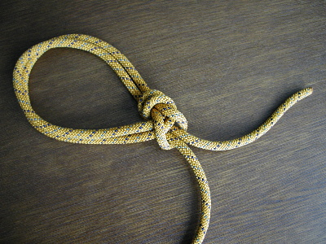

• Odstraňuje hlavní nevýhody a nebezpečí jednoduché dračí smyčky
• Snižuje při NN pevnost lana na 50% při AN pevnost lana na 40%.
• Výhody: snadné rozvázání uzlu po zatížení
• Nevýhody: větší spotřeba lana a složitější vázání , nebezpečí vytřesení uzlu, horší vizuální kontrola, při sebekratší cestě nutno použít za uzlem pojišťovací uzel.
• Jedna z metod navázání na kombinaci prsního a sedacího úvazu používá tento uzel (viz Metodický dopis ČHS a Procházka).
POJISTNÝ UZEL
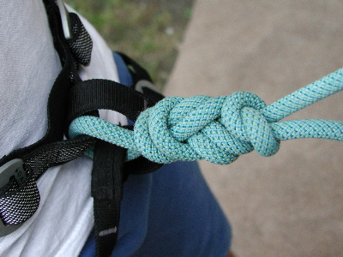

• Slouží jako pojistka proti rozvázání hlavního navazovacího uzlu
• Každý výše popsaný navazovací uzel musí být vybaven jednoduchým nebo dvojitým pojišťovacím uzlem.
• Střídavým zatěžováním a povolováním uzlu a současným třením o skálu, zejména při postupu prvolezce, může dojít k jeho rozvázání tzv. vytřesením.
• Vytřesení uzlu je známo u všech výše popsaných uzlů, jen u devítky jsme to nenašli. Dokonce i osmičky, v mnoha příručkách popsané bez pojistky, je ve výše zmíněném Schubertovi zaznamenáno její vytřesení.
• Toto nebezpečí hrozí zejména při lezení dlouhých (vícedélkových) cest.
• Pokud má být pojistný uzlík funkční, musí naléhat přímo na hlavní uzel, nejlépe na něj přímo tlačit.
• Jednoduchý pojistný uzlík se vytřásá zcela normálně, během výstupu ( na štandu) jej kontrolujte a dotahujte. Méně se vytřásá dvojitý pojistný uzlík.
• I za pojistkou musí vycházet z navazovací soustavy konec dlouhý min. 10 ti násobek průměru lana.
DVOJITÝ (RYBÁŘSKÝ) POJISTNÝ UZEL
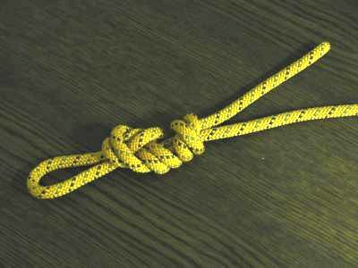
Literatura:
ZELENKA,T. - Základní uzly SZS 1/1990
FRANK,T. Skripta pro cvičitele horolezectví.ČHS 2000
PROCHÁZKA,V. Horolezectví. Praha: Olympia, 1990.
SCHUBERT. P. Bezpečnost a riziko na skále, sněhu a ledu. Praha: KLETR Plzeň a freytag & berndt Praha, 1997.
RŮŽIČKA,J. a ŠILHÁN,F. Jištění je jistota. Brno: Montana, 1997.
Glovacz.S a Pohl.W. Volné lezení. KOPP: České Budějovice, 1992.
Fotoseriál pro vás připravuje:
John (Jiří Žižka) (VÝŠKOVÉ PRÁCE - ŽIŽKA)
Bolek (Karel Kříž) (SUMMIT DRIVE, s.r.o.)

Bolek & John [úpravy]

